建國國中志願服務學習系統使用說明 【學生版】
一、打開學校網站首頁，點選左列“學生專區”的 志工選填項目進入系統。
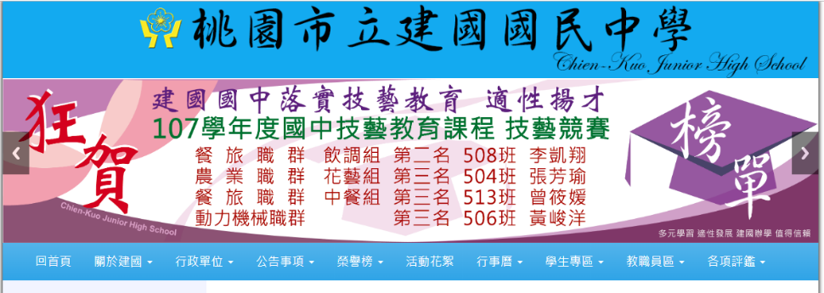

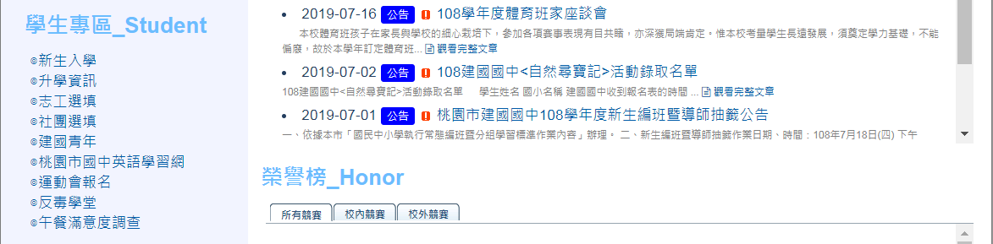

二、點選左列補登及列印進入“補登錄志願服
務學習資料及列印檢核表”頁面
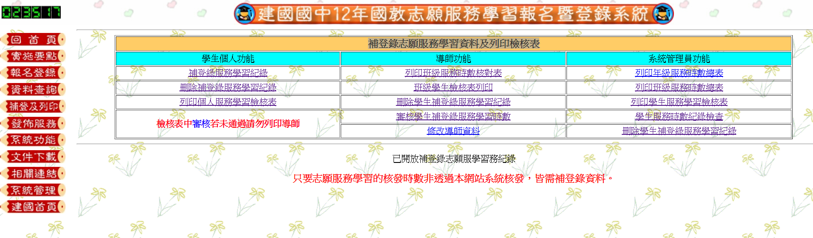
- 學生個人功能
1.點選補登錄服務學習紀錄
2.登入學生帳號（班級＋座號－共五碼）及
密碼（出生年月日－共六碼）
3.按下確定即可。
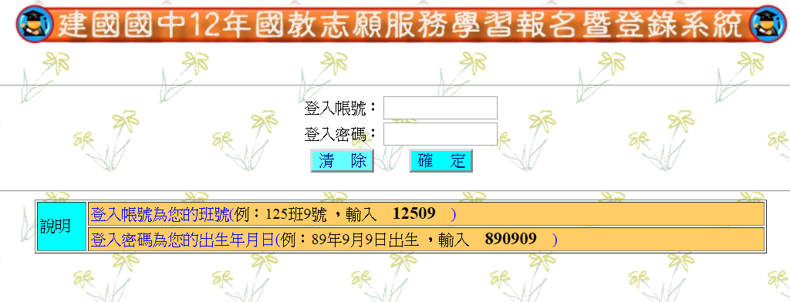

4.請學生將下方服務學習資料全部填寫完成，
(記得單日最多採計12小時為上限)，
按下確定即可。
5.學生登錄完成後，該服務學習資料會出現於下
方“未參加本網站發佈的服務學習才需補登錄服務學習資料”列中，右方審核欄位則出現“未審核”訊息
【重要】各班導師具有最終審核權，導師將於期末將學生的志願服務學習手冊收齊後核對資料，確認無誤後再審核通過。

【訓育組貼心小叮嚀】
1.校外志願服務需經訓育組認證後方可登錄。
2.協助行政各處室的志願服務時數，承辦單位將直
接登錄時數，學生不需重複登錄。
3.有任何服務學習相關問題，皆可撥打分機320或
直接至訓育組洽詢。

